# Упражнение: Свързване на Windows Forms с база данни

Състояние на настоящия учебен материал:



## Списък с градове

Дадена е база данни "**TownsDb**" с информация за всички **областни градове** в **България**. Създайте **Windows Forms приложение**, което да **извлича данните** от **БД** и **визуализира** **таблично** информацията.

### Пример

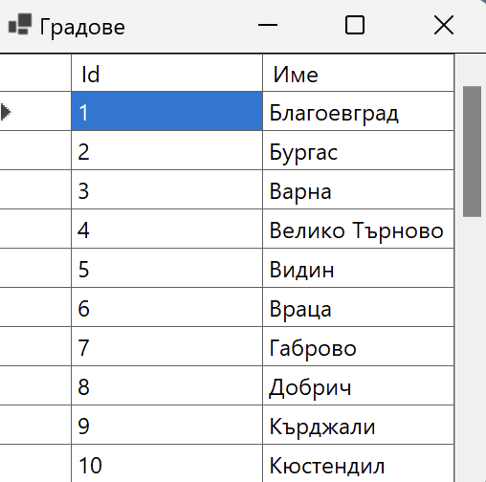

### Насоки

1. Създаваме нов **WinForms** **проект** и му задаваме **подходящо име**, например "**TownsApp**".
2. Свързваме се със сървъра, за да **създадем** нашата база данни. Попълваме **името на новата база данни** - "**TownsDb**".
3. Изпълняваме дадения **SQL скрипт**.

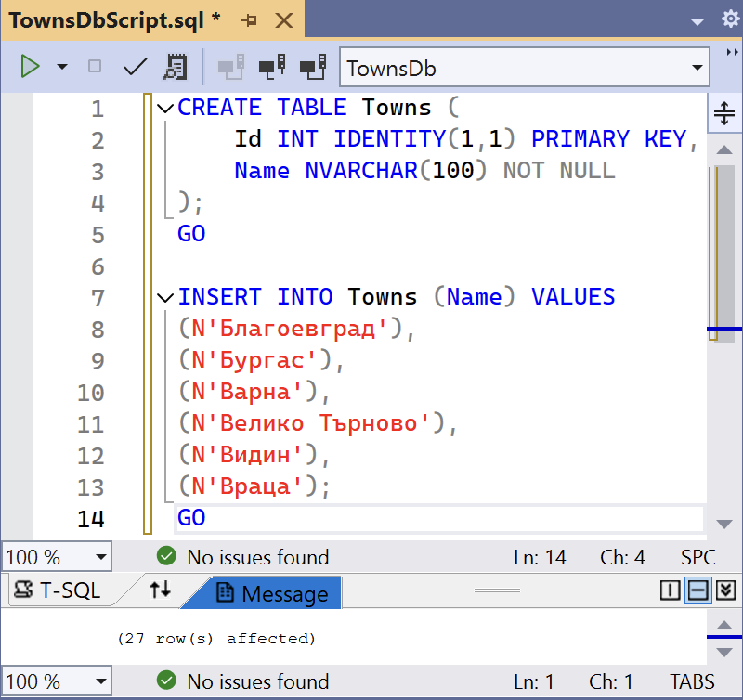

1. Инсталираме нужните **Entity Framework** **Core** пакети.

**Install-Package Microsoft.EntityFrameworkCore.Tools**

**Install-Package Microsoft.EntityFrameworkCore.SqlServer**

1. Генерираме **код** от **базата данни** със **Scaffold**. **Структурираме** проекта.

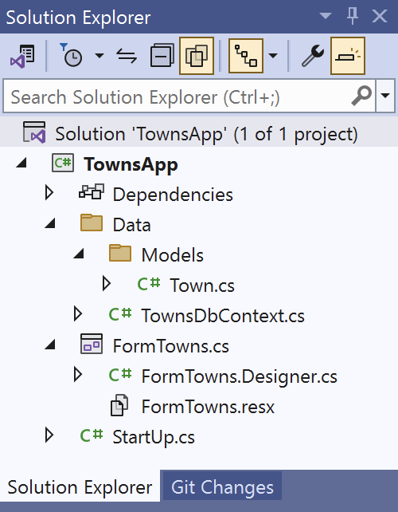

1. Добавяме **DataGridView** контролата. Променяме ѝ името.
2. Добавяме **Data Source** към контролата. След като **билднем** **проекта**, кликаме на **бутона** на **контролата** и избираме [**Add new Object**]. Избираме **модела** **Towns**.
3. **Забраняваме** **редактирането** на колонаta Id, защото потребителят не трябва да редактира уникалните идентификатори. С **десен** **бутон** върху контролата избираме [**Edit Columns**], намираме свойството **ReadOnly** на колоната **Id** и задаваме **True**.

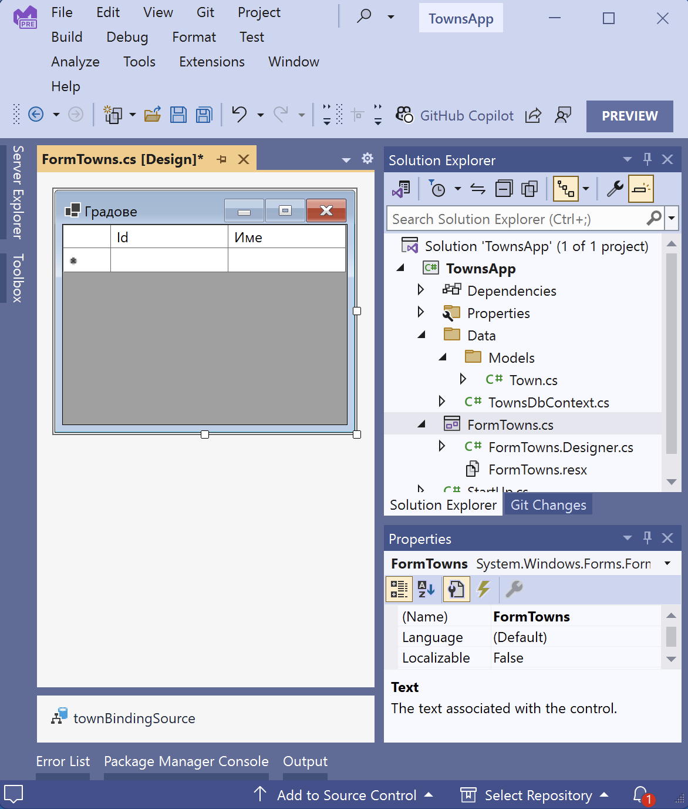

1. Добавяме **метод-обработчик** на формата при събитието **Load** и зареждаме **градовете** от **БД**.

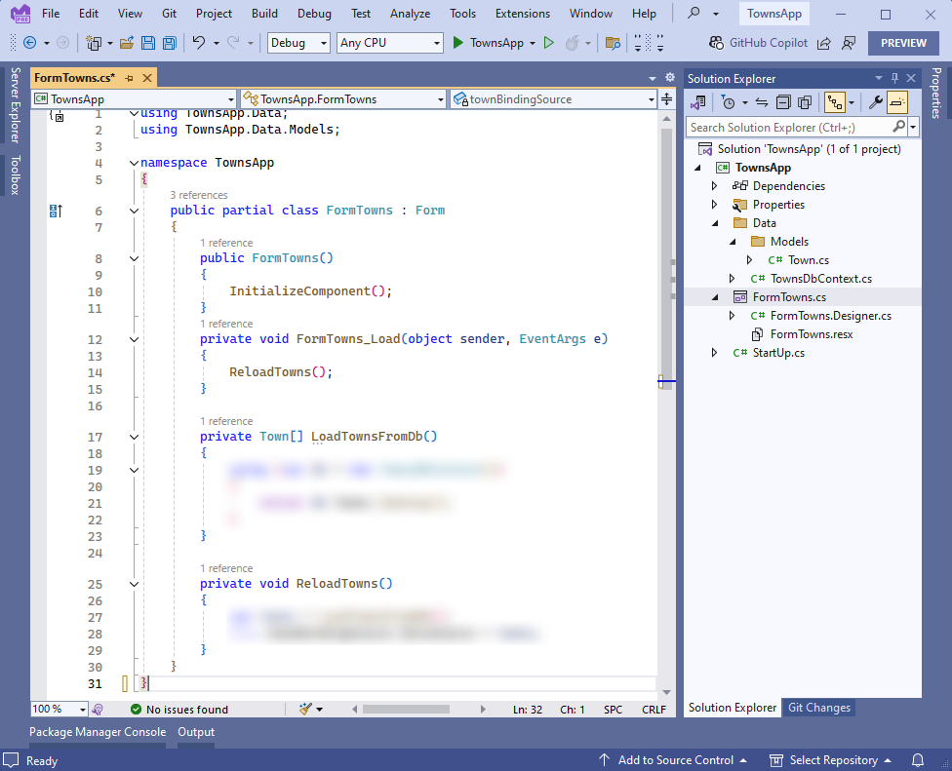

1. **Стартираме** приложението с [**Ctrl+F5**].

